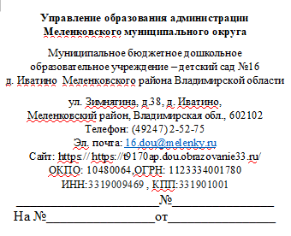

СПРАВКА
В муниципальном бюджетном дошкольном образовательном учреждении - детский сад №16 д. Иватино Меленковского района Владимирской области
Платных услуг нет.

Заведующий МБДОУ – детский сад №16 д. Иватино Балукова С.Н.

